

documento de modelagem de sistemas

Sistema de Reserva de veículos



January 1, 2021

SENAI

Luís, Gabriel, Gustavo e Vanderlei

# TABELA DE REVISÕES

|  |  |  |  |
| --- | --- | --- | --- |
| **Versão** | **Principais autores** | **Descrição da versão** | **Data de Término** |
| 1.0 | Luís, Gabriel, Vanderlei e Gustavo | Versão inicial | 04/02/2021 |
| 1.1 | Luís, Gabriel, Vanderlei e Gustavo | Revisão e adição das especificações de caso de uso | 15/03/2021 |

# Sumário

TABELA DE REVISÕES 1

Sumário 2

INTRODUÇÃO 5

1. Escopo do Produto 5

2. Público-Alvo 5

VISÃO GERAL 5

Perspectiva do Produto 5

Funcionalidade do Produto 5

1. Usuários 6

2. Ambiente Operacional (requisito mínimo) 6

3. Restrições de Projeto e Implementação 6

4. Documentação do Usuário 6

5. Suposições e Dependências 6

ESPECIFICAÇÃO DE REQUISITOS 6

Requisitos funcionais 6

RF001 - Cadastro de veículos 6

RF002 - Cadastrar Usuários 6

RF003 - Cadastrar reservas 6

RF004 - Registrar saídas 6

RF005 - Registrar entradas 6

RF006 7

RF007 7

RF008 7

RF009 7

Requisitos Não-Funcionais 9

1. Requisitos de Desempenho 9

2. Requisitos de Segurança 9

3. Interoperabilidade 9

4. Portabilidade 9

5. Manutenibilidade 9

6. Segurança de acesso 9

7. Atributos de Qualidade do Software 9

DESCRIÇÃO DAS USE CASES E ATORES 11

Casos de Uso 11

Diagrama Geral de Caso de Uso 11

Especificação Funcional do Caso de Uso 12

UC01: Cadastrar Veículos 12

CENÁRIO PRINCIPAL 12

CENÁRIO ALTERNATIVO 1 12

UC02: Cadastrar Usuários 13

CENÁRIO PRINCIPAL 13

CENÁRIO ALTERNATIVO 1 13

UC03: Cadastrar Reservas 14

CENÁRIO PRINCIPAL 14

CENÁRIO ALTERNATIVO 1 14

CENÁRIO ALTERNATIVO 2 14

CENÁRIO ALTERNATIVO 3 14

UC04: Gestão de Veículos 15

CENÁRIO PRINCIPAL 15

CENÁRIO ALTERNATIVO 1 15

CENÁRIO ALTERNATIVO 2 15

CENÁRIO ALTERNATIVO 3 15

CENÁRIO ALTERNATIVO 4 16

UC05: Gestão de Usuários 17

CENÁRIO PRINCIPAL 17

CENÁRIO ALTERNATIVO 1 17

CENÁRIO ALTERNATIVO 2 17

CENÁRIO ALTERNATIVO 3 17

CENÁRIO ALTERNATIVO 4 18

UC06: Gestão de Reservas 19

CENÁRIO PRINCIPAL 19

CENÁRIO ALTERNATIVO 1 20

CENÁRIO ALTERNATIVO 2 20

CENÁRIO ALTERNATIVO 3 20

CENÁRIO ALTERNATIVO 4 - 20

UC07: Registro de Saída e Entrada de Veículos 21

CENÁRIO PRINCIPAL 21

CENÁRIO ALTERNATIVO 1 21

O sistema fecha a mensagem. 21

INTERFACES 22

Tela de acesso (Login) 22

Consultar reservas 22

Reservar veículos 23

Histórico de reservas 23

Gerenciar usuários (Admin) 24

Gerenciar veículos (admin) 24

Cadastrar usuários (admin) 25

Cadastrar Veículos (admin) 25

# INTRODUÇÃO

*Uma empresa disponibiliza em seu serviço interno a possibilidade de reservar veículos para uso empresarial. No entanto, a empresa sente a necessidade de organizar e gerenciar essas reservas, buscando um software que realize essa função.*

*O software é um gerenciador de entrada e saída de veículos, possibilitando a reserva de um veículo em um determinado horário, caso este já não esteja reservado.*

## Escopo do Produto

O produto objeto deste documento de requisitos se trata de uma solução para gestão de veículos, onde deverá possuir as seguintes funcionalidades:

*Cadastro de veículos;*

*Cadastro de usuários;*

*Controle de veículos;*

Espera-se que com esse produto possa-se realizar a gestão de veículos da empresa com o mínimo de recursos possíveis além de poder haver integridade e confiança nas operações.

## Público-Alvo

Empresas de pequeno, médio e grande porte que necessitam realizar a gestão de reservas para seus veículos empresariais

# VISÃO GERAL

## Perspectiva do Produto

O produto tem o objetivo de gerenciar entrada e saída de veículos disponibilizados pela empresa. O sistema possui dois perfis de acesso: um para administradores e outro para usuários, usuários com permissão de administrador podem registrar, editar ou excluir veículos, bem como registrar, editar e excluir outros usuários. Já os usuários poderão registrar reservas de veículos apenas adicionando suas informações pessoais e credenciais de acesso.

## Funcionalidade do Produto

FN001- CADASTRO DE VEÍCULOS

FN002- CADASTRO DE USUÁRIOS

FN003- CADASTRO DE RESERVAS

FN004- GESTÃO DE VEÍCULOS CADASTRADOS

FN005- GESTÃO DE USUÁRIOS CADASTRADOS

FN006- GESTÃO DE RESERVAS

FN007- REGISTRO DE SAÍDA E ENTRADA DE VEÍCULOS

FN008- RELATÓRIOS DE RESERVAS

### Usuários

Admin – usuário com permissões administrativas

Usuário – usuário com restrições

### Ambiente Operacional (requisito mínimo)

Windows 7 ou superior

4GB de memória ram

HDD 320GB

Comunicação USB com leitor de código de barras e impressora fiscal

Conexão internet 2mb

### Restrições de Projeto e Implementação

Nenhuma restrição foi identificada

### Documentação do Usuário

Será disponibilizado um guia através de link na própria aplicação.

### Suposições e Dependências

É obrigatório a conexão com a internet para acessar o sistema.

# ESPECIFICAÇÃO DE REQUISITOS

## Requisitos funcionais

### RF001 - Cadastro de veículos

Deve permitir que o usuário(admin) faça alteração, inclusão ou exclusão.

Informações (Placa, Modelo, Cor e Status).

### RF002 - Cadastrar Usuários

Deve permitir que o usuário(admin) faça alteração, inclusão ou exclusão.

Informações (Nome, CPF, Status, Tipo, Login, Senha e Contato).

### RF003 - Cadastrar reservas

Deve permitir que o usuário(admin) faça alteração, inclusão ou exclusão.

Informações (Usuário, Veiculo, Destino, Data e Hora).

### RF004 - Registrar saídas

Deve permitir que o usuário(admin) faça alteração, inclusão ou exclusão.

Informações (Reserva, KM Atual, Data e Hora).

### RF005 - Registrar entradas

Deve permitir que o usuário(admin) faça alteração, inclusão ou exclusão.

Informações (Reserva, KM Atual, Data e Hora).

### RF006

O sistema só poderá permitir que o cadastro de Usuários e Veículos sejam realizados pelos administradores.

### RF007

O sistema não deve permitir o cadastro de Usuários,Veículos e Reservas já existentes

### RF008

O sistema deverá ter um módulo onde os usuários (Admin) possam visualizar: Reservas e Registros de entradas e saídas.

### RF009

O sistema deve controlar a entrada e saída de veículos para assim identificar e exibir qual veiculo está disponível e qual está indisponível.

|  |  |  |  |
| --- | --- | --- | --- |
| **Identificador** | **Descrição** | **Prioridade** | **Depende de** |
| RF001 | Cadastrar veículos.  Deve permitir que o usuário(admin) faça alteração, inclusão ou exclusão.  Informações (Placa, modelo, status). | Alta |  |
| RF002 | Cadastrar usuários.  Deve permitir que o usuário(admin) faça alteração, inclusão ou exclusão.  Informações (Nome, CPF, status, tipo, senha). | Alta |  |
| RF003 | Cadastrar Reservas.  Deve permitir que os usuários façam alteração, inclusão ou exclusão de reservas de veículos  Informações: Usuário, Responsável, Veículo, Destino, Data (saída e retorno) e Hora (saída e retorno). | Média | RF001 e RF002 |
| RF004 | Registrar Saída.  Deve permitir que o usuário(admin) faça alteração, inclusão ou exclusão.  Informações (Reserva, KM Atual, Data e Hora). | Média | RF003 |
| RF005 | Registrar Entrada.  Deve permitir que o usuário(admin) faça alteração, inclusão ou exclusão.  Informações (Reserva, KM Atual, Data e Hora). | Média | RF02 |
| RF006 | O sistema só poderá permitir que o cadastro de Usuários e Veículos sejam realizados pelos administradores. | Média | RF002 |
| RF007 | O sistema não deve permitir o cadastro de Usuários,Veículos e Reservas já existentes. | Média | RF001, RF002 e RF003 |
| RF008 | O sistema deverá ter um módulo onde os usuários do tipo admin possam visualizar: Reservas e Registros de entradas e saídas. | Baixa | RF003, RF004 e RF005 |
| RF009 | O sistema deve controlar a entrada e saída de veículos para assim identificar e exibir qual veículo está disponível e em quais horários. | Média | RF001 e RF003 |

## 

## Requisitos Não-Funcionais

* Sistema operacional
* Conexão de internet

#### Requisitos de Desempenho

-Ambiente operacional mínimo recomendado, com tempo e resposta satisfatório.

-Todos os processos precisam ser feitos da maneira documentada.

#### Requisitos de Segurança

Acessos de usuários devem ser controlados por senha definida pelo administrador, com possibilidade de ser alterada pelo usuário.

#### Interoperabilidade

O sistema deverá ser capaz de receber e interpretar o tipo de arquivo texto puro gerado pelos microcomputadores.

#### Portabilidade

O software deverá ser implantado em microcomputadores com sistema operacional Windows.

#### Manutenibilidade

Os Administradores serão os únicos usuários que terão acesso às informações de reservas e dados de outros usuários cadastrados.

#### Segurança de acesso

O software deverá ser organizado em camadas e módulos.

#### Atributos de Qualidade do Software

As métricas para a garantia de qualidade serão:

* Tempo de resposta da aplicação

|  |  |  |  |  |  |
| --- | --- | --- | --- | --- | --- |
| **Identificador** | **Descrição** | **Categoria** | **Escopo** | **Prioridade** | **Depende de** |
| RNF001 | O sistema deverá ser capaz de receber e interpretar as requisições enviadas pelo cliente. | Interoperabilidade | Funcionalidade | Alta |  |
| RNF002 | O software deverá ser implantado em servidores web apache com sistema operacional Linux. | Portabilidade | Sistema | Alta |  |
| RNF003 | Os Administradores serão os únicos usuários que terão acesso as informações de reservas e dados de outros usuários cadastrados. | Segurança de acesso | Funcionalidade | Alta |  |
| RNF004 | O software deverá ser organizado em camadas e módulos. | Manutenibilidade | Sistema | Alta |  |
| RNF005 | Ambiente operacional mínimo recomendado, com tempo e resposta satisfatório.  Todos os processos precisam ser feitos da maneira documentada. | Requisito de desempenho |  | Alta |  |
| RNF006 | Acessos de usuários devem ser controlados por senha definida pelo administrador, com possibilidade de ser alterada pelo usuário. | Requisito de segurança | Sistema | Alta |  |
| RNF007 | O software deverá ser organizado em camadas e módulos. | Segurança de acesso | Funcionalidade | Alta |  |
| RNF008 | As métricas para a garantia de qualidade serão:  Tempo de resposta da aplicação; | Atributos de Qualidade do Software | Sistema | Baixa |  |

# DESCRIÇÃO DAS USE CASES E ATORES

Nesta seção serão apresentados os diagramas desenvolvidos com a finalidade de apresentar a visão do usuário, ou seja, quais serão os módulos que comporão o sistema e quem são os usuários e quais papéis cada um vai desempenhar para o seu funcionamento.

## Casos de Uso

Cada um dos Casos de Uso vai representar uma funcionalidade do sistema. Abaixo serão descritos os casos de uso:

* UC01 – CADASTRAR VEÍCULOS
* UC02 – CADASTRAR USUÁRIOS
* UC03 – CADASTRO DE RESERVAS
* UC04 – GESTÃO DE VEÍCULOS CADASTRADOS
* UC05 – GESTÃO DE USUÁRIOS CADASTRADOS
* UC06 – GESTÃO DE RESERVAS
* UC07 – REGISTRO DE SAÍDA E ENTRADA DE VEÍCULOS

## Diagrama Geral de Caso de Uso

## Especificação Funcional do Caso de Uso

### UC01: Cadastrar Veículos

**OBJETIVO:** Permitir a inserção de veículos no sistema

**ATOR:** Admin

#### CENÁRIO PRINCIPAL

1. O sistema exibe um formulário “Cadastrar Veículo”, contendo os seguintes campos:
   * Modelo;
   * Placa;
   * Proprietário.
2. O admin insere o código da Placa;
   1. Sistema verifica se o veículo já está cadastrado.
   2. Se já estiver cadastrado o sistema retorna uma mensagem dizendo “Veículo já cadastrado”.
   3. Se não estiver cadastrado o sistema permite a inserção da Placa;
3. O admin preenche todos os campos e seleciona a opção “Confirmar”.
4. O sistema salva os dados do veículo no banco.

#### CENÁRIO ALTERNATIVO 1

1. O usuário selecionou a opção “Cancelar”
2. O sistema retorna para página anterior

### UC02: Cadastrar Usuários

**OBJETIVO:** Permitir o cadastro de usuários

**ATOR:** Admin

#### CENÁRIO PRINCIPAL

1. O sistema exibe um formulário “Cadastrar Usuário”, contendo as seguintes informações:
   * Nome do usuário;
   * CPF;
   * Departamento;
   * Senha.
2. O admin insere o CPF;
   1. Sistema verifica se o usuário já está cadastrado.
   2. Se já estiver cadastrado o sistema retorna uma mensagem dizendo “Usuário já cadastrado”.
   3. Se não estiver cadastrado o sistema permite a inserção do CPF;
3. O admin preenche todos os campos e seleciona a opção “Confirmar”.
4. O sistema salva os dados do usuário no banco.

#### CENÁRIO ALTERNATIVO 1

1. O usuário selecionou a opção “Cancelar”
2. O sistema retorna para página anterior

### UC03: Cadastrar Reservas

**OBJETIVO:** Permitir que o usuário visualize a disponibilidade dos veículos e solicite a reserva

**ATOR:** Usuário

#### CENÁRIO PRINCIPAL

1. O sistema exibe uma tabela que mostra os horários disponíveis e os horários não disponíveis de cada veículo.
2. Abaixo da tabela o sistema deverá exibir um formulário com os seguintes campos:
   * Data de saída;
   * Data de retorno;
   * Horário de saída;
   * Horário de retorno;
   * Veículo.
3. O usuário preenche todos os campos e seleciona a opção “Solicitar”;
4. O sistema envia as informações do formulário para a página “Reservar Veículo” para confirmar a reserva.
5. Na página “Reservar Veículo” O sistema exibe um formulário “Reservar Veículo”, contendo os campos:
   * Destino;
   * Departamento;
   * Responsável;
   * Usuário;
6. O usuário preenche todos os campos e seleciona a opção “Confirmar”.
7. O sistema salva os dados da reserva no banco.

#### CENÁRIO ALTERNATIVO 1

1. O usuário não preencheu algum campo;
2. O sistema retorna uma mensagem dizendo “Preencha todos os campos”.

#### CENÁRIO ALTERNATIVO 2

1. O usuário selecionou uma data e horário de saída indisponível;
2. O sistema retorna uma mensagem dizendo “Horário Indisponível” e não permite a solicitação de reserva;

#### CENÁRIO ALTERNATIVO 3

1. Na página “Reservar Veículo” o usuário selecionou a opção “Cancelar”.
2. O sistema retorna para página anterior.

### UC04: Gestão de Veículos

**OBJETIVO:** Permite o gerenciamento de Veículos cadastrados no sistema

**ATOR:** Admin

#### CENÁRIO PRINCIPAL

1. O sistema exibe um campo de busca onde o admin poderá pesquisar o veículo pelo Modelo ou pela Placa;
2. Abaixo do campo de busca o sistema deve mostrar uma tabela listando todos os veículos trazendo o ID, Modelo e Placa de cada um.
3. O Admin clicou em algum Veículo.
4. O sistema exibe as opções “Editar” e “Excluir”.
5. O admin seleciona a opção “Editar”.
6. O sistema vai para a página “Editar Veículo”.
7. Na página “Editar Veículo” o sistema exibe um formulário “Atualizar Veículo” com o botão “Atualizar” e com os seguintes campos que devem ser previamente preenchidos:
   * Modelo;
   * Placa;
   * Proprietário.
8. O botão “Atualizar” só ficará disponível se o admin editar algum dos campos, caso contrário permanecerá desativado.
9. O Admin realiza a edição dos campos e clica no botão “Atualizar”.
10. O sistema atualiza os dados do veículo no banco

#### CENÁRIO ALTERNATIVO 1

1. O admin realiza uma busca.
2. O sistema traz na tabela todos os veículos com modelo ou placa informados na busca;

#### CENÁRIO ALTERNATIVO 2

1. O admin realiza uma busca.
2. O sistema não encontra nenhum dado relacionado a busca.
3. O sistema retorna a mensagem “Sem dados para busca”.

#### CENÁRIO ALTERNATIVO 3

1. O admin clicou no veículo e selecionou a opção “Excluir”.
2. O sistema exibe na tela uma mensagem de confirmação com opção “Confirmar” e “Cancelar”.
3. O admin seleciona a opção “Confirmar”.
4. O sistema exclui o veículo do banco e exibe uma mensagem de sucesso

#### CENÁRIO ALTERNATIVO 4

1. O admin clicou no veículo e selecionou a opção “Excluir”.
2. O sistema exibe na tela uma mensagem de confirmação com opção “Confirmar” e “Cancelar”.
3. O admin seleciona a opção “Cancelar”.
4. O Sistema fecha a mensagem.

### UC05: Gestão de Usuários

**OBJETIVO:** Permite o gerenciamento de Usuários cadastrados no sistema

**ATOR:** Admin

#### CENÁRIO PRINCIPAL

1. O sistema exibe um campo de busca onde o admin poderá pesquisar o usuário pelo Nome, CPF ou departamento;
2. Abaixo do campo de busca o sistema deve mostrar uma tabela listando todos os usuários trazendo o ID, Nome, CPF e Departamento de cada um.
3. O Admin clicou em algum Usuário.
4. O sistema exibe as opções “Editar” e “Excluir”.
5. O admin seleciona a opção “Editar”.
6. O sistema vai para a página “Editar Usuário”.
7. Na página “Editar Usuário” o sistema exibe um formulário “Atualizar Usuário” com o botão “Atualizar” e com os seguintes campos que devem ser previamente preenchidos:
   * Nome do usuário;
   * CPF;
   * Departamento;
   * Senha.
8. O botão “Atualizar” só ficará disponível se o admin editar algum dos campos, caso contrário permanecerá desativado.
9. O Admin realiza a edição dos campos e clica no botão “Atualizar”.
10. O sistema atualiza os dados do usuário no banco

#### CENÁRIO ALTERNATIVO 1

1. O admin realiza uma busca.
2. O sistema traz na tabela todos os usuários com modelo ou placa informados na busca;

#### CENÁRIO ALTERNATIVO 2

1. O admin realiza uma busca.
2. O sistema não encontra nenhum dado relacionado a busca.
3. O sistema retorna a mensagem “Sem dados para busca”.

#### CENÁRIO ALTERNATIVO 3

1. O admin clicou no usuário e selecionou a opção “Excluir”.
2. O sistema exibe na tela uma mensagem de confirmação com opção “Confirmar” e “Cancelar”.
3. O admin seleciona a opção “Confirmar”.
4. O sistema exclui o veículo do banco e exibe uma mensagem de sucesso

#### CENÁRIO ALTERNATIVO 4

1. O admin clicou no usuário e selecionou a opção “Excluir”.
2. O sistema exibe na tela uma mensagem de confirmação com opção “Confirmar” e “Cancelar”.
3. O admin seleciona a opção “Cancelar”.
4. O Sistema fecha a mensagem.

### UC06: Gestão de Reservas

**OBJETIVO:** Permite o gerenciamento de Reservas cadastrados no sistema

**ATOR:** Usuário e Admin

#### CENÁRIO PRINCIPAL

1. O sistema exibe um campo de busca para pesquisar reservas.
   1. O admin poderá pesquisar a Reserva através do CPF do Usuário, Nome do Usuário, Modelo do Veículo, Local de Destino ou Data;
   2. O usuário poderá pesquisar Reserva através do Local de Destino, Veículo ou Data;
2. Logo abaixo o sistema exibe uma tabela de Reservas que irá mostrar o Usuário que realizou a reserva, o Destino, o Veículo, Data e Hora de Saída e Data e Hora de Retorno;
   1. Para usuários o sistema irá mostrar apenas as reservas feitas por ele;
   2. Para Admin o sistema irá mostrar as reservas feitas por todos os usuários.
3. O admin ou usuário seleciona alguma Reserva na tabela.
4. O sistema habilita as opções “Editar Agendamento”, “Cancelar Agendamento” e “Finalizar Viagem”.
5. O admin ou usuário seleciona a opção “Editar Agendamento”.
6. O sistema vai para a página “Editar Reserva” levando os dados da reserva selecionada.
7. O sistema exibe uma tabela que mostra os horários disponíveis e os horários não disponíveis de cada veículo.
8. Na página “Editar Reserva” o sistema exibe um formulário “Atualizar Reserva” com o botão “Atualizar” e com os seguintes campos que devem ser previamente preenchidos de acordo com a Reserva selecionada:
   * Local de Destino;
   * Veículo;
   * Data de Saída;
   * Horário de Saída.
   * Data de Retorno;
   * Horário de Retorno.
9. O botão “Atualizar” só ficará disponível se algum campo for editado, caso contrário permanecerá desativado.
10. O admin ou usuário realiza a edição dos campos e clica no botão “Atualizar”.
11. O sistema atualiza os dados da Reserva no banco.

#### CENÁRIO ALTERNATIVO 1

1. O admin ou usuário selecionou uma reserva e clicou na opção “Cancelar Agendamento”.
2. O sistema exibe na tela uma mensagem de confirmação “Deseja realmente cancelar o agendamento” com opção “Sim” e “Não”.
3. O admin ou usuário seleciona a opção “Sim”.
4. O sistema exclui a Reserva do banco e exibe uma mensagem de sucesso

#### CENÁRIO ALTERNATIVO 2

1. O admin ou usuário selecionou uma reserva e clicou na opção “Cancelar Agendamento”.
2. O sistema exibe na tela uma mensagem de confirmação “Deseja realmente cancelar o agendamento” com opção “Sim” e “Não”.
3. O admin ou usuário seleciona a opção “Não”.
4. O sistema fecha a mensagem.

#### CENÁRIO ALTERNATIVO 3

1. O admin ou usuário realiza uma busca.
2. O sistema encontra resultados para a pesquisa.
3. O sistema traz na tabela todos as Reservas com os dados informados na busca;

#### CENÁRIO ALTERNATIVO 4 -

1. O admin ou usuário realiza uma busca.
2. O sistema não encontra nenhum resultado pesquisa.
3. O sistema retorna a mensagem “Sem dados para busca”.

### UC07: Registro de Saída e Entrada de Veículos

**OBJETIVO:** Permite o gerenciamento de Reservas cadastrados no sistema

**ATOR:** Usuário e Admin

#### CENÁRIO PRINCIPAL

1. Na página de Gestão de Reservas o admin ou usuário seleciona alguma reserva na tabela.
2. O sistema habilita as opções “Editar Agendamento”, “Cancelar Agendamento” e “Finalizar Viagem”.
3. O admin ou usuário seleciona a opção “Finalizar Viagem”.
4. O sistema exibe na tela uma mensagem de confirmação “Deseja realmente Finalizar Viagem?” com opção “Sim” e “Não”.
5. O admin seleciona a opção “Sim”.
6. O sistema atualiza a reserva no banco inserindo a Data Real de retorno

#### CENÁRIO ALTERNATIVO 1

1. O admin ou usuário seleciona a opção “Finalizar Viagem”.
2. O sistema exibe na tela uma mensagem de confirmação “Deseja realmente Finalizar Viagem?” com opção “Sim” e “Não”.
3. O admin seleciona a opção “Não”.

## O sistema fecha a mensagem.

# INTERFACES

## Tela de acesso (Login)

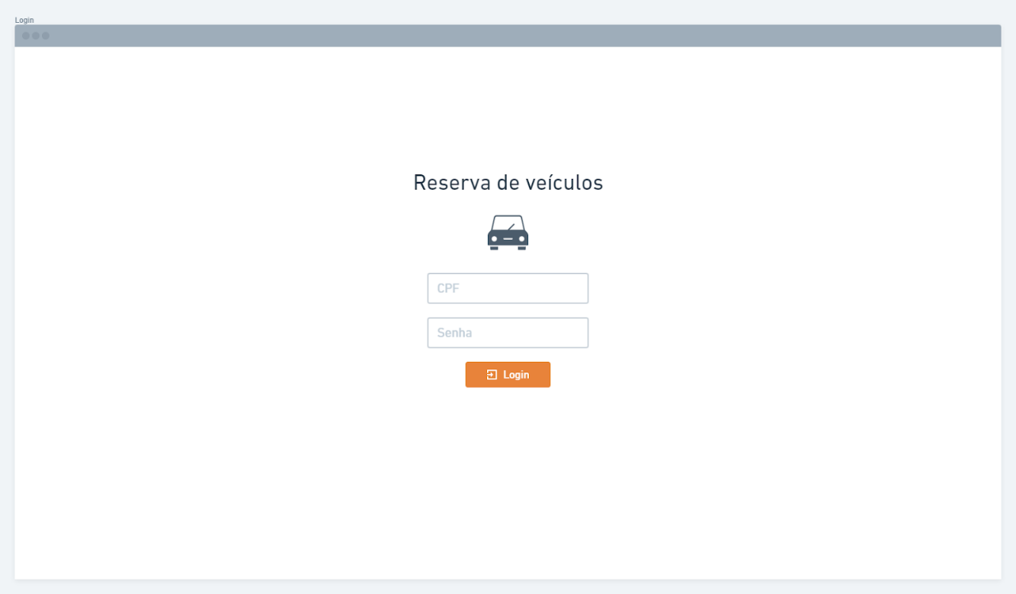

## Consultar reservas

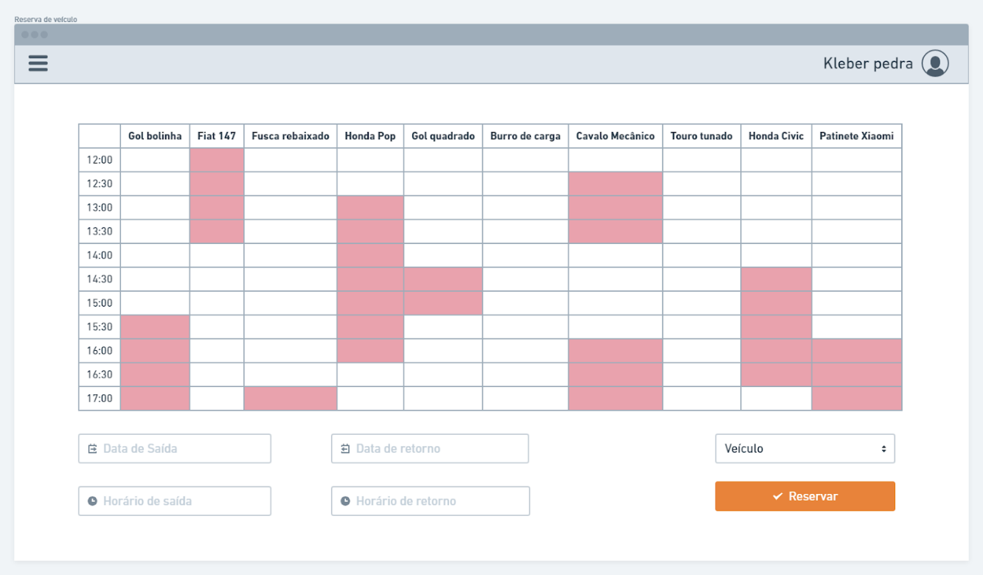

## Reservar veículos

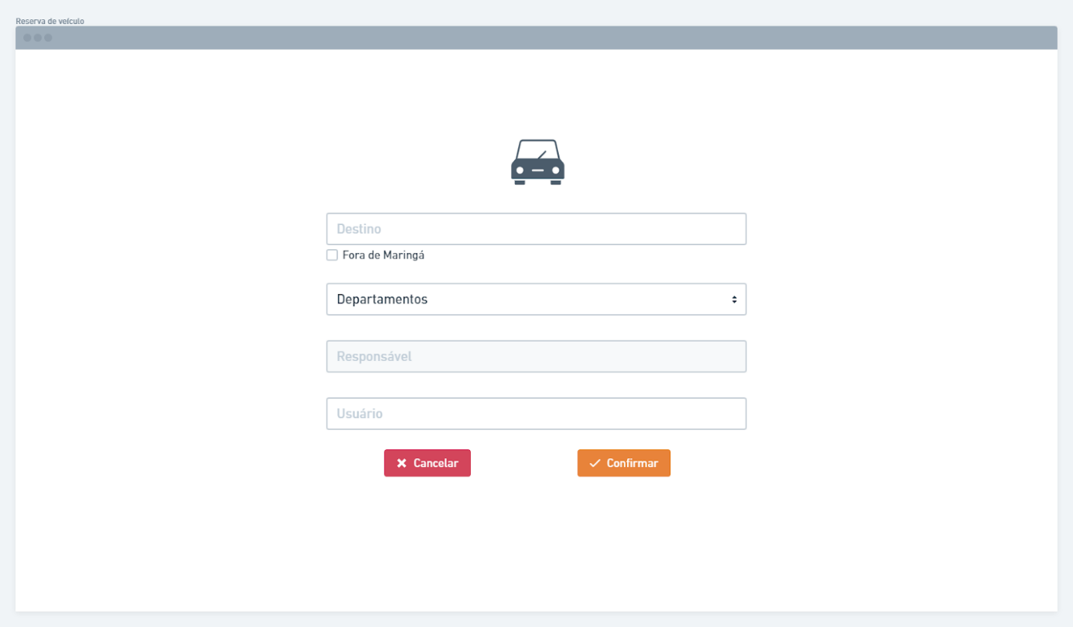

## Histórico de reservas

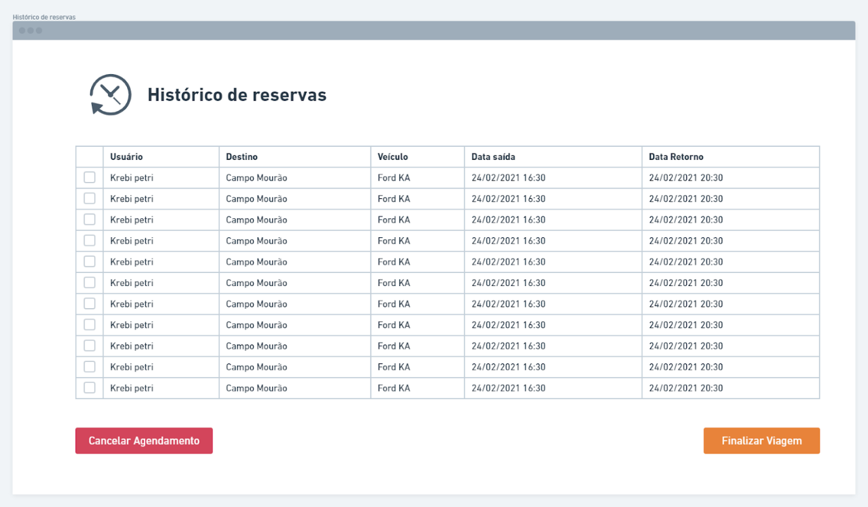

## Gerenciar usuários (Admin)

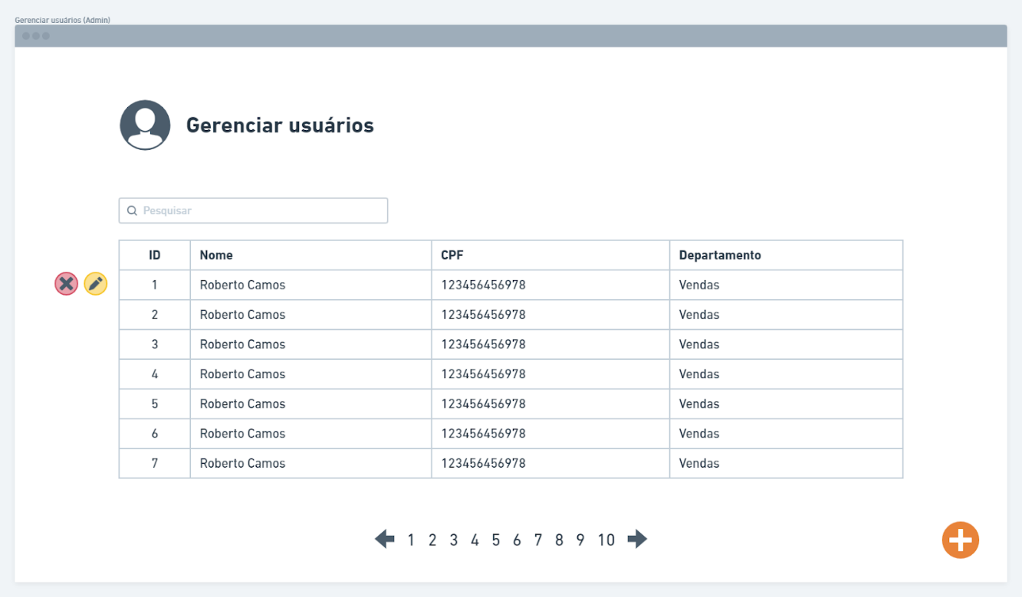

## Gerenciar veículos (admin)

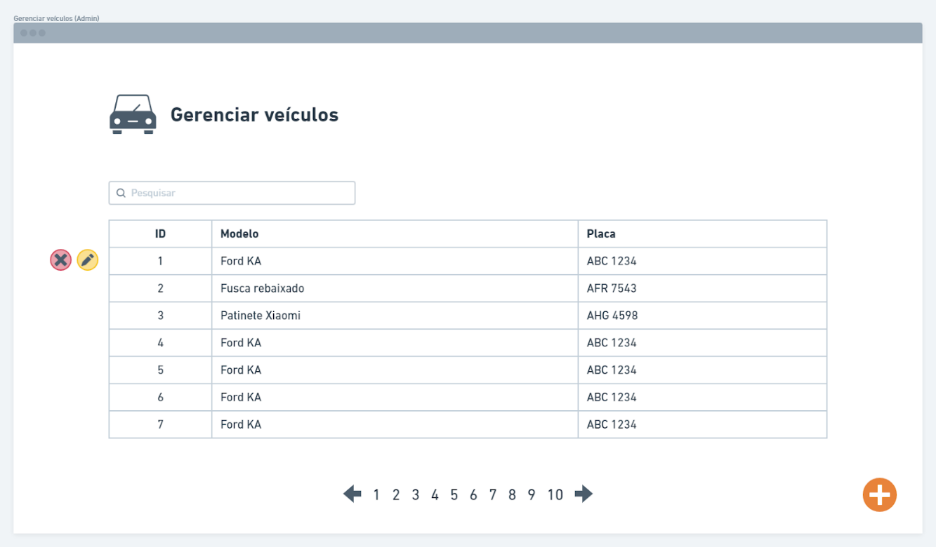

## Cadastrar usuários (admin)

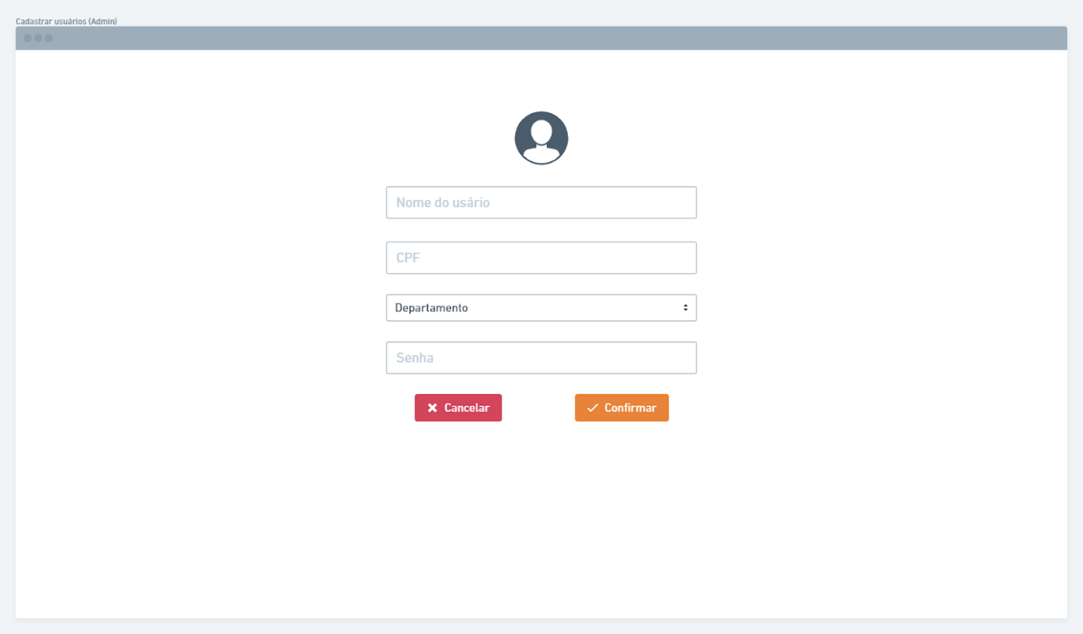

## Cadastrar Veículos (admin)

